**Study_Exercise 1:**

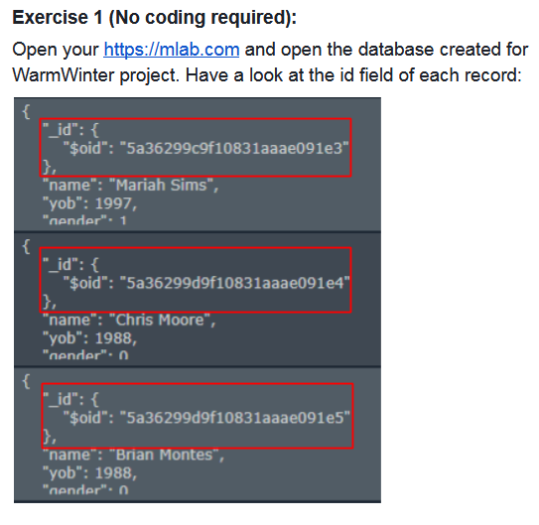

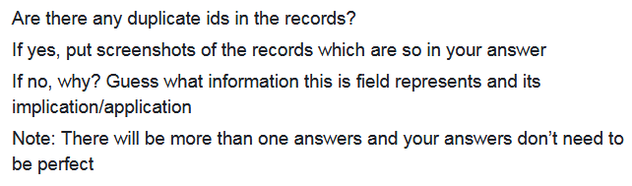

**Trả lời:**

+ Không thể có 2 records có ID trùng nhau. Vì mỗi record chỉ có 1 ID duy nhất để định danh cho nó (giống CMND của người)

@@@@@@@@@@@@@@@@@@@@@@

**Study_Exercise 2:**

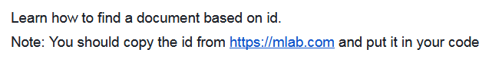

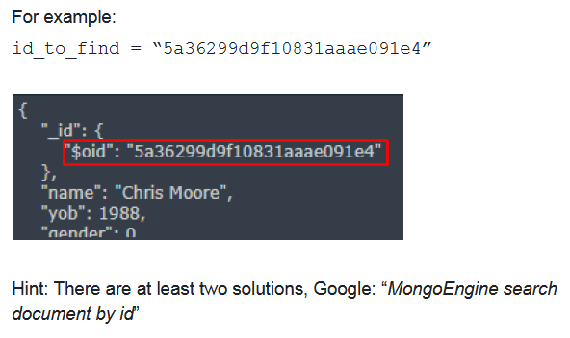

**Trả lời:**

+ File app1.py

@@@@@@@@@@@@@@@@@@@@@@

**Study_Exercise 3:**

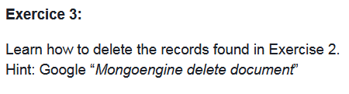

**Trả lời:**

+ File app1.py

@@@@@@@@@@@@@@@@@@@@@@

**Serious exercises_Exercise 1:**

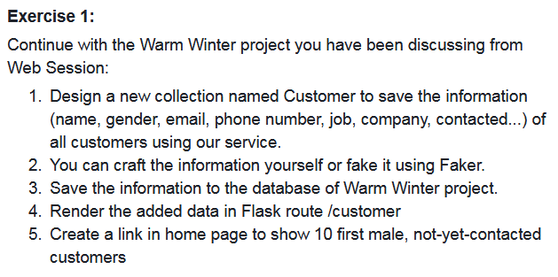

**Trả lời:**

+ File app2.py